***La Rioja, 21 de Marzo de 2025***

***Coordinación de Personal***

***Prof.: Romero Clara***

***Su Despacho:***

** La directora del Jardín de Infantes N° 53, Lic. Vergara Nicolasa María Eugenia, tiene el agrado de dirigirse a usted para comunicar el ALTA de la Prof. Paula Andrea Pachla (D.N.I. 29.424.723), maestra titular de esta institución, quien se encontraba en uso de la Licencia 720 desde el 9 de diciembre de 2024 hasta el 18 de marzo de 2025. La profesora recibió el alta médica el 19 de marzo del corriente año, continuando con Licencia 10.4 el 20 de marzo, y regresando a sus tareas habituales el 21 de marzo.**

**Asimismo, cabe aclarar que la Prof. María Eugenia Brizuela (D.N.I. 29.618.399), maestra suplente, reemplazó a la Prof. Pachla, con CESE de funciones el día 21 de marzo del presente año.**

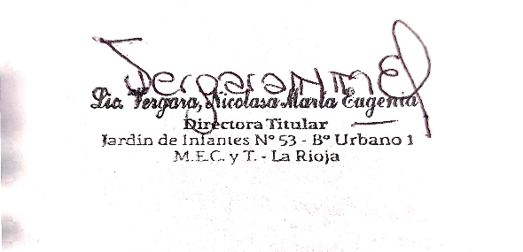 **Sin otro motivo Saludo a Ud. Con estimada consideración y respeto.**